+

IPCF-PE.03 CONTROL USO Y ASIGNACIÓN, USO Y CONTROL DE UNIFORMES DE LOS OFICIALES DE ADUANAS

CODIGO : IPCF-PE.03
VERSIÓN : 241
VIGENCIA : 3010/101/20034
PAGINA : 1 / 1764

OBJETIVO

Establecer la clasificación, características, diseño, emblemas y distintivos de los uniformes de los oficiales de aduanas, así como las aisposiciones a seguir para su correcto buecol citado personal.

ALCANCE

Este procedimiento es aplicado por la Intendencia de Prevención del Contrabando y Control Fronterizo (INPCCyCF), ela Intendencia Nacional de Administración (INA), la Intendencia Nacional de Recursos Humanos (INRH), la Intendeendencias de las aduanas de la república. epúbli Esto debe ser consultado. Dichas Intendencias dep

RESPONSABILIDAD

Son responsables del cumplimiento del presente procedimiento el Intendente de Prevención del Contrabando y Control Fronterizo (IPCF), el Intendente Nacional de Administración (INA), los intendentes de aduanas de la república, los gerentes de la IPCF, los jefes de oficinas de oficiales y personal de oficiales de aduanas.
Iacionales, s es de AadnaRepúblisí como Gerente por los Oficiales de Aduanas y el elpnaltorzado.

- VIGENCIA

A partir de la fecha de su aprobación. 21032

BASE LEGAL

- Ley Nº25054 - Ley sobre la fabricación, comercio, posesión y uso por los particulares de armas y municiones que no son de guerrade Armas, Municiones, Accesorios y Repuestos, publicada el 20.06.89;
- Decreto Legislativo N° 635 - Código Penal, publicado el 04.08.91;

- o Ley6020,Decreto Supremo N° 007-98-IN - Reglamento de la Ley que norma la fabricación, comercio, posesión y uso por los particulares de Armas y municiones que no son de guerra, publicado el 05.10.98;

- Decreto Supremo N°115-2002-PCM, Reglmento de Organización y Funciones Estatuto de la Superintendencia Nacional de Administración Tributariade Aduanas, publicada el 2826.10.20029torias;.
- Resolución de Superintendencia N° 235-2003/SUNAT, Reglamento Interno de Trabajo de la Superintendencia Nacional de Administración Tributaria, publicada el 26.12.2003.
- Resolución de Superintendencia Nº 122-2003/SUNAT, publicada el 22.06.2003 Desconcentran Funciones en el Superintendente Nacional Adjunto de Aduanas.

- eam
.

NORMAS GENERALES

SUNAT en loperativos de prevenón y represión del Contrabanourante Jefe de Oficinte nte de Oficiales, licencia vigente. Asimismo, tiene bajo su r del arma, emitido por elo el uso de armas particulares detro ervici.Los Oficiales de Aduanas utilizan el arma asignada por SUNAT, cuando en el ejercicio de sus funciones se encuentra en peligro su vida o su integridad corporal, siempre que concurran las circunstancias siguientes:

- . Se excluye para la valoración de este requisito el criterio de proporcionalidad de medios, considerándose en su lugar, entre otras circunstancias, la intensidad y peligrosidad de la agresión, la forma de proceder del agresor y los medios de que se disponga para la defensa; y,
- Falta de
- DUANASUNAT custodia las armas de los Oficiales que se encuentran fuera de servicio o de vacaciones. Esta función la realiza el Jefe de Puesto o el encargado de la Oficina de Oficiales, bajo la supervisión del Intendente o la persona designada por la Gerencia de Oficiales. Cada Oficial es responsable de poner a disposición personalmente, el arma asignada lsí como de su so y mantenimiento, salvo en aquellos casos en que se encuentra imposibilitado físicamente d
- tramita ciónla Liceninicial y renovación o plicadod de las Licencis de Posesión y Uso de Armas. Las Intendencias y los Oficiales, están prohibidos de tramitar por su cuenta la renovación o duplicado de dicho documento.
- a Oficina de Oficiales o por la persona designada por la Gerencia de Oficiales, según corresponda.
- dprácticas de tiro anualessupervisa la tenencia y mantenimiento de armas y municiones asignaicina de Oficiales de las iIntendencias de Aduanas disponen el adiestramiento de los Oficiales para el uso y mantenimiento de armas y prácicas de tiro anuales en coordinación con la unidad PNP y/o EP de la jurisdicción.
- La dotación de armas, municiones y material de mantenimiento, está a cargo de la Gerencia de Oficiales en coordinación con la Intendencia Nacional de Administración, previa evaluación de los requerimientos de las Intendencias.
de inventario asignado a los Oficiales que ya no tengan vinculo laboral con SUNAT o no se encuentren física y/o psíquicamente aptos para portar armas, previa comprobación; son recabados por los encarg AreaOfas de Oficiales según corresponda. Cumpcia, las Intendencias remiten el armamento de propiedad de ADUANASUNAT, con autorizatandoenci carneentario a la Geales en el plazo máxiotreitiguientes, registrandel perso con decoro y corrección de acuerdo a las normque especifica el presente procedimi.

- El Oficial de Aduanas es el servidor público dependiente de la Superintendencia Nacional Adjunta de Aduanas de la SUNAT que, en el ejercicio de sus funciones previene, fiscaliza y controla el ingreso y salida de personas, mercancías y medios de transporte hacia y desde el territorio aduanero; participa en el proceso de despacho de los diferentes regímenes, operaciones y destinos aduaneros especiales en la forma que lo dispone los procedimientos e instructivos internos; así como, previene y reprime los delitos aduaneros, infracciones vinculadas al contrabando y tráfico ilícito de mercancías de acuerdo a la ley y sus reglamentos.

- La SUNAT dota de un uniforme al personal de oficiales de aduanas, para que se identifique como tal; porta y hace uso de los emblemas y distintivos de la institución, a fin que ejerza las prerrogativas y atribuciones conferidas a la administración aduanera en materia de prevención, control y fiscalización.

- En consideración a la naturaleza del servicio y clima de cada región, los uniformes se clasifican en:
- Uniforme N° 1 - De servicio
- Uniforme N° 2 - De faena
El Intendente de aduana de la jurisdicción o el Intendente de Prevención de Contrabando y Control Fronterizo pueden exonerar a los oficiales de aduanas del uso del uniforme, por razones de seguridad en trabajos de búsqueda de información, en acciones operativas cuando las circunstancias así lo ameriten, y por algún impedimento físico.

- P

- pa stintnohibido el uso del uniforme para fines distintos al establecido en el presente procedimiento, asimismo, el uso o combinación de prendas no autorizadas llevadas con o sobre el uniforme, darán lugar a la aplicación de sanción, conforme a lo previsto en el Reglamento Interno de Trabajo de la SUNAT.

- El Gerente de Oficiales precisa el tipo y/o combinación del uniforme que será utilizado por el personal de oficiales de aduanas dentro del Departamento de Lima y Provincia Constitucional del Callao, sin perjuicio que las gerencias o jefaturas de las oficinas de oficiales, cuya jurisdicción coincida con la citada demarcación territorial, formulen las propuestas respectivas.

- A inicio del año, los jefes de las oficinas de oficiales de las intendencias de aduanas desconcentradas, precisan el tipo y/o combinación del uniforme que debe ser usado por el personal en cada jurisdicción e informan sobre las modificaciones que pudieran realizarse durante el periodo anual, en ambos casos, la comunicación será vía Informe Técnico Electrónico SIGED y requerirán la aprobación de la Gerencia de Oficiales, en estricta observancia del presente procedimiento.

- Sólo podrá llevarse los distintivos patrios y los autorizados por la Superintendencia Nacional Adjunta de Aduanas de la SUNAT, quedando prohibido el uso de cualquier otro distintivo, emblema o insignia no autorizado.

- De tratarse de desfiles y/o ceremonias oficiales, el Intendente o Gerente dispondrá el tipo de uniforme a utilizarse, sin perjuicio de las propuestas formuladas por el jefe de la oficina de oficiales o responsable asignado para el desarrollo del citado evento.

- La Gerencia de Oficiales dispone lo necesario para implementar acciones correctivas en resguardo de la imagen de la Institución.

- Para asistir a ceremonias oficiales.
.

- l Qued ifo el uso de pras e

- eAduana de la ón cnte Nacna de Conterizo
- PLoa Gerencia de Oficialess Jefes de las Oficinas de Oficiales de cada jurisdicción, establecen las fechas de inicio y término del uso de los tres (03) tipos de uniformes, considerando las condiciones estacionales, lo que se informa a la Gerencia de Oficiales en los meses de Junio y Diciembre.

- l

aLintias, elsiderado en el presente pr

- El uso de un uniforme distinto a los establecidos en el presente procedimiento o al dispuesto por la Gerencia de Oficiales, da lugar a la aplicación de sanciones, previstas en el Reglamento Inter de Trabajo.

- a,

- oroi

- l

- o

- Polo

- Gu
- Caponas

- Camisón

- Camisa
- - Correao
- - Kepí

- o

- aldantalón
- Correa
- Medias
- Cristina

- Polo
- Medias

- A

s
- 13.

- s

- oT 3

- El uniforme no se usa en el extranjero sin tener representación oficial, o si se tiene, no se utiliza si se contraviene disposiciones expresas del país que se visita.

- 18. Sólo se lleva distintivos patrios y/o los autorizados por la Superintendencia Nacional de Administración Tributariauanas, quedando prohibido el uso de cualquier distintivo no autorizado.

Asignación anual de uniformes

- LaIonal de Admn asigna un rnual para l dla Gerencia d an
La Gerencia de Oficiales presenta a la INA el requerimiento de uniformes, indicando el tipo de uniforme, la cantidad de prendas y distintivos por adquirir. La INA de acuerdo con la disponibilidad presupuestal programa su inclusión en el Plan Anual de Adquisiciones y Contrataciones de la SUNAT.
La Gerencia de Oficiales dispone la asignación de uniformes al personal de Oficiales de Aduanas de acuerdo a las funciones que viene desempeñando.
- En coordinación con la Gerencia de Oficiales, los uniformes son distribuidos por la Sección de Almacén de Bienes en Uso y Consumo, en el mes de diciembre, salvo circunstancias excepcionales.

- Los uniformes son confeccionados considerando las condiciones climáticas de las jurisdicciones donde serán utilizados. Para las zonas de bajas temperaturas (Puno, Tacna, Cusco, Ilo, Arequipa) se emplea materiales térmicos y/o reforzados.

- Los oficiales de aduanas podrán adquirir uniformes con su propio peculio, teniéndose en consideración los diseños y características establecidas en el presente procedimiento; dicha adquisición no es susceptible de reembolso por parte de la institución. Cualquier modificación a las respectivas prendas, dará lugar a la prohibición de su uso.

Control sobre el uso de uniformes

- Los Intendentes o Gerentes según sea el caso, en coordinación con los jefes de las oficinas de oficiales supervisan permanentemente el correcto uso de los uniformes, designando a un oficial de aduanas para que inopinadamente pase “Revista de Uniforme”, elaborando a su término un “Acta de Revista de Uniforme” (Anexo 01), en la que se consigna las incidencias y las recomendaciones para corregirlas. Dicho control se efectúa dos (02) veces al mes, sin perjuicio de que la Gerencia de Oficiales realice visitas inopinadas para supervisar el cumplimiento de lo normado.

- Antes de cada servicio, los responsables de grupo o de puesto pasan “Revista de Uniforme” a su personal. Se debe asegurar la homogeneidad del uso del uniforme dentro de una jurisdicción aduanera, sin alterar lo establecido en el presente procedimiento.

- El personal femenino de oficiales de aduanas viste el uniforme con el cabello corto y/o recogido formando un moño. Este personal se encuentra exonerado de vestir el uniforme en caso de gravidez. El personal masculino viste el uniforme con el cabello corto, estando permitido el uso de bigote, más no de barba.

- 20

El I

”o
La R

llevan dsintivos patrios y/o los autorizados por la Superintendencia Nacional de Aduanas.

- , Opolicía,las

- adu

- f

- Aduanero,

DESCRIPCION

- Control y Uso de Armas asignadas a los Oficiales de Aduanas
A1) Del trámitetrarenovación d inicial, renovan o duplicado de la Licencia de Uso y Posesión de Arma
- o pérdida, según corresponda.

- Copia simple del DNI o LE.
- (Anexo 06)
- tamaño carnet a color fondo azul)
- Los Intendentes remiten a la Gerencia de Oficiales un memorándum electrónico, requiriendo armas, municiones y material de mantenimiento.

La Gerencia de Oficiales Concedida la autorización, se
- armas y municiones, bajo conondente. criginal a de ta a a gGerenca de Oficiales. El Oficial recibe la cartilla de Disposiciones para el Uso, Tenencia, Posesión y Mantenimiento del Arma.

- SUNAT, quedando bajo la responsabilidad del Jefe de Puesto o del de la Oficina de Oficiales, hasta el reinicio del servicio.
- SUNAT de Lima o Callao, hacen entrega del arma a la para su almacenamiento, mantenimiento y custodia hasta que sean destacados a otras Intendencias de provincia, salvo que por razones del servicio requieran de su uso. Se deja onncia de la entrega mediante Acta de Traslado/Entrega (Anexo 01).
- destacados en provincias dan mantenimiento a sus armas asignadas.
Limpieza: Sobre las partes móviles donde pueda adherirse residuos de pólvora u otros como consecuencia del tiro, ya sea en el interior del cañón, asiento del cartucho, en el tambor y culata del revólver.
- de la limpi y Control de Armas” (Anexo 03).

La reparación del arma corre a cargo de
- La Licencia de Posesión y Uso de Arma,
- Ede Oficiales de la Intendencia de destino en la fecha indicada en la Papeleta de Transito.

- El Acta de Traslado / Entrega (Anexo 01), conjuntamente con el arma, se entrega al Oficial previa presentación de la Pa

- El de Oficiales elabora un programa mensual de control de armas, el mismo que puede ser inopinado.
- El Oficiales verifica que:
- Oficiales elabora el “Resumen Mensual del Cuadro Estadístico de Armamento y Municiones de la Intendencia de Aduana” (Anexo 04), el que es visado por Intendeles, dentro de los cinco (05) primeros días útiles del siguiente mes, va Lotus Notes.

A5) Medidas de Seguridad durante el Manejo del Arma
- las Oficinas de Oficiales, Puestos de Control o Grupos Operativos, son responsables del control de las llaves de los casilleros de seguridad.

A6) Procedimiento en caso de Pérdida o Robo del Arma y/o Licencia

- El de la Oficina de Oficiales mediante informe, en el que adjunta copia de la denuncia efectuada, comunica lo sucedido a la Gerencia de Oficiales a través de su Intendencia, a fin que se informe a DICSCAMEC (pérdida del Arma) o se remita los formatos en caso de pérdida de Licencia (Ver Rubro VII-A1).

A) Uniforme para el Pprsonal Mmsculino de Ooiciales de aduanas U

- 1. Uniforme N° 1 - De Servicio: Consta de las siguientes prendas:

- Pantalón: Es confeccionado con tela casimir 100% lana ode gabstel grueso para paño osimilar para ( invierndealgodón ara ((v), u otras telas de simires caacterísticas, ambas telas son de color ) de co a la estctienecon las siguienteetals ctericas:
- Corte recto (sin pliegues).
- Dos (2) bolsillos laterales tipo sesgo en polipima. Estos bolsillos llevan un acabado encintado (vivo).
- Dos (2) bolsillos posteriores con tapas y botón.
- Un (1) bolsillo en la pretina, en la parte delantera, lado derecho.
- Bragueta con cierre relámpago de 18 cm.
- Pretina antideslizante con siete (7) pasadores, cada uno con atraque; con refuerzo de entre tela adhesivo, y con gancho. Adicionalmente tiene un refuerzo de ojal y botón.
- Boca de las bastas de 22 a 24 cm. de ancho.
- El tiro del pantalón debe tener un refuerzo interior con sesgo.
- Costura recta y remallado.
b) Camisa : Es confeccionado en tela drill o tela popelina 65% de algodón y 35% de poliéster, u otras telas de similares características,de polypima o popelina,drill dede color celeste claro, 100% algodón, manga corta , cuelo sport reforzado con entretela adhesiva, con sin dos pliegues en la espalda, 5 botones dell mismo color de la tela en el frontisde la camisa, , con dos bolsillos delanteros con tapas, un portalapicero en el lado derecho del bolsillo izquierdo, con galoneras sobre los hombros. En la parte central inferior de la solapa de la camisa y colocada de manera horizontal respecto a la dirección de las siglas, va el monograma del oficial de aduanas con el sol naciente, en metal dorado. Las insignias de acuerdo al nivel ocupacional van sobre dos (02) caponas que se colocan , en ambas solapas ubicadas en la parte central inferior va el monograma del Oficial de Aduanas (OA). en las gaas de la camisa ubicada sobre los hombros.Las insignias de grado van sobre dos (02) caponas que se ubican sobre los hombros y Eel marbete de identificación se prende va por encima de la tapa del bolsillo l bolsillo derecho. En el caso del distintivo del Jefe de la Oficina Oficiales, éste se coloca en el centro del bolsillo izquierdo de la citada prenda. Lleva un portalapicero en el lado derecho del bolsillo izquierdo.
c) Corre: Para pantalón. Es de lona o nylonnylon color negro de 3,5 cm. de ancho, con hebilla metálica de color dorado dorado de 3,5 cbe tener ungudoporcional a la contextura on hebilla metálica de color dorado.
d) Polo: Es de algodón color blaredondo con pretina y tapete, manga crtamblema de de Aduanasinstitución a colores al lado izquierdo del pecho. sSe usa siempre debajo de la camisa. Su uso es opcional, según la temporada.
e) Calcetins: Son de color negros y llanos.
f) Calzado: Son de cuero, mdelotpo c korfáán o de cuero de becerro de primera, color negro, con pasador de cinta y cuatro opalinos a cada lado sin labraduras ni punteras, costurados y reforzados, con vena y suela ancha de jebe.
g) istina: Es de color negro depod tel color dorado y tiene 13 cm. de alto, lleva una banda de 8 cm. de ancho alrededor, que partiendo de derecha a izquierda termina al lado derecho con corte curvo y a una distancia de 10 cm. del extremo frontal. En la parte superior derecha se ubica los galones de metal en forma diagonal, con el galón dorado encima del plateado. En la parte superior derecha se ubica los galones de metal en forma diagonal, conforme al nivel ocupacional. Esta prenda de cabeza se lleva puesta a la altura de dos dedos encima de las cejas sin inclinación.

E

h) Caonasapoon de plástico forrado Formala tipo plástae color negro. En sus extremos externos se colocan los galones de metal. En su parte interna va el distintivo consistente en donA” , rodada de laureles de metal dorado. En su extremo interno va un botón de metal dorado con el grabado en alto relieve del sol naciente, las siglas “OA” rodeada de laureles, confrme al diseño que aparece en el Anexo 4 del presente procedimiento. de los
i) i) Casaca: Es opcional para temporada de invierno. EsSe codenfecciona con tela drill o polieéster nylonylon impermeable de color negro, con forro interior de polyiseda labrada de color negro, acolchada con fibra sintética dunlopillo; u otras telas de similares características, con cierre en la parte delantera y tapa que esconde el cierre; cuello redondo redondo elástico con rip de lana, puños elásticos con rip de lana en las mangas; .
ne bolsillosdel naperiodelo hombrslleva galondonde se colocan los galones de metal en forma de pasador., onde se colocan los galones demetosy porta laiceros de 12 x 16 cm., ubicado en la parte exterior del brazo izquierdo, con cierre deTieneLa casaca lleva cosida en la parte exterecho una base de velcro de 6 cm. x6 cm. color negro (pegapega hembra). La prenda cuenta con dos refuerzos frontales de 1 x 2.5 cm. para soportar distintivos, uno a cada lado a la altura del pecho.
La prenda deberá tener costura recta y remallada. Su uso será única y exclusivamente para ser combinado con el Uniforme Nº 1. en la parte xna da por encima de los cousa siem
j) Chompa:EEs opcional, Es deSe confeccionconegro, con puños y cintura de tejido elástico de 6 y 8 cm. respectivamente, de cuello “V”, con coderas, con porta lapicubicado en la parte superior externoa del brazo dezquierdo, con un marbete que se coloca al lado izquierdoderecho del pecho. Se usaEsta prenda ” tejida en lana para se usarla en la tempopde la camisa,. En erior de los hombros se llevan galoneras, donde se colocagalones de metal en forma de pasador. lleva galoneras y enella se colocan galones de metal, sin caponeras. Alternativamente, se usa dicha prenda con cierre en la parte delantera.
k) CInternacLona: Uso opcional. Tipo de correaje confeccionado en nylon de color negro con sujetador de presión (tip-top); debe tener una longitud proporcional a la contextura del usuario.
. Se usa cudo se participa en Aacciones Ooprativas yse ubica a la altura e la cintura para portar el arma, herramientas, equipos de comunicación u otras, que son útiles para el servicio. .

2. Uniforme Nº 2 - De faenap: Es en tela dril, 100% algodón o para verano e invierno;en dril grueso, 65% algodón y 35% Ppoliéste de color negro; u otras telas de similares características, consta de las siguientes prendas:

- Camisaco: Es de modelo americano, tipo cazador, con dos bolsillos exteriores de 9 cm. de largo por 5 cm. de ancho a la altura del pecho con tapa pegapega de 9 cm. x 2.5 cm., con dos tableros en cada bolsillo de 14 cm. x 18 cm., con dos bolsillosades bolsill osan por debaje la cintura,. L un refuerzo de la msma tela del camisaco en las coderas. e colocan los cuenta con las siguientes aditasticas:, asimismo tiens
- Galoneras sobre los hombros, donde se colocan los galones de metal en forma de pasador.

- Una cédula de 9.5 cm. x 2.5 cm. del mismo color del uniforme encima del bolsillo superior derecho que dice “OFICIAL DE ADUANAS”. El tamaño de cada letra es de 0.7 cm. de alto x 0.5 cm. de ancho.
- enpasador
- (OA).dice OFICIAL DE ADUANAS9 y las letras son del mismo colorUNATlpor letra 9 3
- Por encima del bolsillo superior izquierdoU llevará una cédula de 9.5 cm. xilar a lcon la palabra SUNATSUNAT encima del bolsillo superior izquierdo. El tamaño de cada letra es 1.5 cm.de alto x 1.2 cm. de ancho.
- áados en color amarillo. Las letras deberán ser mayúsculas.s cédulas deberán adherirse con pegapega.
- Dos (2) reguladores en la cintura, uno a cada lado, con dos (2) botones de carey cada uno.
- Un (1) regulador con dos (2) botones de carey en cada puño.
- Un (1) sujetador de manga en la parte interna de las mangas (a la altura del codo) que se sujeta a un botón de carey ubicado en la parte externa de las mangas a la altura del brazo.
- Una base de velcro de 6 cm. x 6 cm. color negro (pega pega hembra) cosida en la parte externa del brazo derecho
Asimismo:
- En la espalda llevará estampada en media luna la palabra ADUANAS, con una medida de 4.5 cm. x 4.5 cm. por cada letra; y debajo de ésta, en forma horizontal las siglas SUNAT, donde cada letra mide: 5.0 cm. x 4.1 cm.; Ambos vocablos son impresos con el tipo de letra Arial y en color amarillo;

- La prenda tiene triple costura y doble costura en los refuerzos.
El distintivo de los Jefes de Oficiales se coloca en el centro del bolsillo izquierdo del camisaco.

b) Pantalón: Es deSe confecciona tomando en cuenta lo siguiente:

- b) Pantalón: Es de corte recto modelo americano, con pretina antideslizante con refuerzo (entretela o adhesivo) con 7 pasadores con atraques y dos (2) reguladores con dos (2) botones cada uno.
Tiene
bragueta con cierre relámpago de 18 cm. con botón y refuerzo en el ojal,
dos (2) bolsillos laterales de tocuyo, d
os bolsillo exteriores de 24 cm. x 25 cm. uno al costado de cada muslo, con tapa (pegapega) de 11 cm. x 2 cm. y dos tableros en cada bolsillo de 22 cm. x 23 cm.,
dos (2) bolsillos posteriores de 14 cm. x 15 cm., con tapas (pegapega de extremo a extremo del bolsillo),
boca de las bastas regulables con pasador.
Las rodilleras, posaderas y entrepiernas deberán llevar un refuerzo de la misma tela del pantalón.

Tiene triple costura con cerradora y doble costura en los refuerzos.
c)

Gorrao: Es un brrete de dril grueso color negro, 65% Aalgodón y 5% Ppoliéster.con las si
ipo jockey con seis paños con alma y visera, c
on ajuste regulable de plástico en la parte posterior.
En la parte frontal irá el Emblema de los Oficiales de Aduanas bordado a colores conforme al Anexo 4 del presente procedimiento. osOficies estampado
d) Polo: Es Dede algodón color blanco y negroblanco,. Es con cuello redondo con pretina y tapete, manga corta. Lleva estampado el distintivo para prendas del oficiales de aduanas en el lado izquierdo del pecho.confeccionado según el rubro VII, BA), 1, d), lleva estampado el emblema de laa colores ladoo . Se usa como prenda externa y/o debajontro del camisónaco. Lleva estampado el emblema de los Oficiales de Aduanas en el lado izquierdo del pecho.
e)
Chompa: Su uso es opcional. Es de lana de color negro con cuello “Jorge Chávez”, se usa por debajo del camisaco.
f) Asimismo, puede ser con cuello cerrado tipo “O”, con coderas y porta lapiceros al lado externo del hombro derecho ubicado en la parte superior externo del brazo izquierdo, lleva galoneras de metal tipo pasador y se usa por encima del polo, sin el camisón, se Al coloca al lado derecho del pecho el marbete de identificaciónlado derecho del pecho se coloca el marbete de material acrílico.Borceguíes: SonD de cuero y/o lona, u otro material de similar característica, con pasador y lengua tipo fuelle, con cinco (05) juegos de ganchos metálicos en la zona de la caña, planta de ssuela cosida con jebe dede cocadas. En zonas de bajas temperaturas, este calzado se confecciona con revestimiento de peluche y suela reforzada antideslizante con jebe de cocadas.
g)
For
Funda: Es de lona y/o nylon de color negro, de modelo semi cerrado,.con un pasador de lona y/o nylon reforzado de 5 cm. en la parte posterior. de luz para dar pase a la fornitura. Se ubica al lado derecho del correaje en ceremonias cívico-patrióticas, sin perjuicio que, en acciones de control u operativas pueda ser ubicada al lado izquierdo, de acuerdo al manejo o capacidad del usuario.
h) Estuche: Porta herramientas. de lona y/o nylon color negro.
i)
Por

- Cuello sport con bordes redondeados. En la parte posterior llevará un cierre relámpago metálico para ocultar la capucha con broche de presión regulable.
- Capucha de la misma tela con forro agamuzado y cordón de ajuste de la cara, fijada al cuello con costura.
- Delantera de dos piezas con dos (02) bolsillos sesgados (40 grados aproximadamente con respecto a la horizontal) con fuelle todo el contorno y tapa con broche de presión.
- En el frente y a lo largo llevará un cierre relámpago metálico (tipo tractor) proporcional a la talla. Asimismo, con cinco (05)

broches de presión espaciados proporcionalmente y a 3 cm. del borde.
- La espalda es una sola pieza con fuelle a 6 cm., a partir de la cintura hacia el hombro por el costado.
- En la cintura lleva un cordón de ajuste interior tipo pasador.
- El forro es de color negro agamuzado.
- Lleva un chaleco reversible anexado a su interior por seis botones, la tela es 100% algodón y de color negro, mientras que su forro es de tela tipo agamuzada, de color negro (Para el dril grueso el forro es de color negro en tela polar). Esta pieza está acolchada con fibra sintética de 4 mm. de espesor. Su largo debe ser menor al del capotín en 5 cm., aproximadamente. Las mangas son largas con puño regulable y dos broches de presión con pretina circular (rip).
- Las mangas y la espalda están reforzadas con doble costura.
- Lleva cédulas por encima de los bolsillos, con las mismas características descritas para los camisacos.

- Lleva dos (02) bolsillos que se ubican a la altura de la cintura y en la parte delantera.

- Lleva galoneras en los hombros donde se colocan los galones de metal en forma de pasador.
j)

- oslelas con las

- Cinto de Lona: Tipo correaje, es de color negro y se ubica por encima del
Cinto de Lona: Tipo correaje. Ees de color negro y se usaubica por encima del camisacoón a la altura de la cintura.
- Alo so

n3 calcono lanilla, de colo ng Susticas son

usatiene

s

los

según corresponda y se ubican enarte a de las mangasdas son de 8 c
.B).1, pero con presilla y botón en los bolsillos posteriores.

c)amde polypnco, de cuello ile, mangaolsillos delanterun botón de cbolsillo; y dos (2) en cada puño. d)1e
K

- ía
- slleva borda hilo , las que se ubican en a ext.
- s y lleva bordado con hilmbos extremos
- Se coloarte front Oficiales de Aduanas, hecho de metal a colores con fondo dorado

g)

B1f

B) Uniforme para el Personal Femenino de Oficiales de Aduanas

- Uniforme N° 1 - De servicio: Se confecciona de acuerdo a lo establecido en el numeral VII. A.1 y consta consmas características y diseños descritosconstando de las siguientes prendas.:

- alda Oo antlónANTALO
- esn, decorteeloEn la parte posterior y céntrica superior un cier en la parte inferior un tablero de 10 cm de doblez por 30 cm de largo, el largo de la falda debe cubrir la rodilla.
- Pantalón, ( Confome a lo descrito en el numeral VII.BA.1.a.)

Cronformeo en el numera

son usadas con falda, se utilizan medias de nylón de acuerdo al color de la piel del Oficial de servicio

uonforme a dII.A.h.
i) Caponas: Conforme a lo descrito en el numeral VII.BA.1.hi.

Conforme a n el numeral V

- Uniforme N° 2 - De faena: Se confeccionado de acudo a lo establecido en numeral VII. A.2 y con las en tela dracterísticas y diseños descritos. en el nu

En ambos casos se preserva las características físicas de la anatomía femenina para la confección de las respectivas prendas.

- if3-cial Conforme B3

- Conforme a lo descrito .3
- orme a lo descritoC1
c) Blus Del mismo diseño y color de la camisa del unifl masculino con pnzas delanteras para el entale.

)orbata: Del mismo color y características que la del personal masculino.

cuero de o

apatos: De cuero negro, tipo mocasín, con taco N° 5.

C) Del Uso de los Uniformes

- Los uniformes del Oficial de Aduanas se usan de acuerdo a las normas siguientes:

- Uniforme Nº 1 - De servicio

- Para el servicio en los recintos aeroportuarios y oficinas administrativas, y otros que disponga el Intendente.
- La casaca o la chompa se utiliza de acuerdo a la estación climática.
- El uso del cinto es obligatorio sólo cuando se porte armas durante el servicio.
Las prendas del uniformes N° 1 se combinan de la siguiente manera:

UNIFORME Nº 1
-DE SERVICIO-
- Calzado de cuero.
- Pantalón
- Camisa
- Polo Blanco (*)
- Correa
- Marbete
- Capona
- Casaca (*)
- Chompa Cuello “V” (*)
- Cristina

(*) Su uso está regulado por el jefe inmediato en razón de la estación climática; en ambos casos se usan galones tipo pasador de metal.

- Uniforme Nº 2 - De Faena

- En todas las acciones de control u operativas que se ejecutan para prevenir y reprimir los delitos aduaneros.
- Para el servicio en los puestos de control.
- En los puestos de control fronterizo, se coloca en la parte externa media del brazo izquierdo de la prenda exterior la bandera del Perú bordada y adherida con pegapega.
Las prendas del uniformes N° 2 se combinan de la siguiente manera:

UNIFORME N° 2
-DE FAENA-
VERANO | INVIERNO
- Borceguíes  - Pantalón  - Polo Blanco  - Gorro  - Cinto  - Camisaco (opcional)  - Chaleco (opcional) | - Borceguíes  - Pantalón  - Polo Negro  - Camisaco  - Chompa Cuello Largo (opcional)  - Gorro  - Cinto  - Capotin (opcional)  - Chaleco (opcional)

Se debe mantener la uniformidad del grupo tanto en la combinación de verano así como el de invierno.

- El Chaleco y Poncho Impermeable, son prendas de uso opcional.

- La chompa cuello largo sólo se usa como prenda interior cuando hay cambios climatológico y /o de estación. No es prenda de uso externo.

- De disponerse el uso del chaleco, se coloca sobre ambas combinaciones del Uniforme N° 2, o sobre la chompa cuello largo y para el personal vestido de civil en caso de operativos.

- Ls

- Las combinaciones señaladas en el literal C) Del Uso de los Uniformes, numeral 1° incisos a) y b), son de cumplimiento obligatorio y sin alteraciones. Las prendas utilizadas en cada combinación no son intercambiables

- asdiferentes clases de para

- Para el servicio en el Salón Internacional y en las jurisdicciones aduaneras donde se presente un clima caluroso (Tumbes, Iquitos, Pucallpa, Puerto Maldonado,oficinas admiivas, arales marítimos .a o la ctilizra de acuerdo al cambio de climal clima de la juriscción aduanera o estación, prevización a del

- de carácter oficial en la región de la sel otres de clmo que r
- Excepcionalmente reemplaza al uniforme N° 3 – Social, durante los meses de Enero, Febrero y Marzo; con autorización del Intendente de la Jurisdicción o del Intendente de Prevención del Contrabando y Control FronterizoGerente de Prevención del Contrabando.

- (c

- a

- nm

2

.
- u
- , otras;
- e en este caso los jefes de sección, escolta y abanderados, usan un correaje internacional de cuero, el que se coloca en la parte externa de la polaca a la altura de la cintura, y los que conforman la sección usan el uniforme, conforme .

El personal uniformado se sujeta a las siguientes disposiciones:

a) Cuando sorteaarmas y se encuentrea e servicio, utiliza las prendas e cabeza colocadas en forma recta y sin inclinación alguna. Deben ser retiradas al ,

izar o arriar el pabellón nacional Llevar cintas de féretros o al cargar andas en procesiones., colocadas
- E
- Ee y laabertura pegada al curpo, salvo que se traede Ccristina.

b) Los guantes deben ser usandos durantepara ceremonias cívico – patrióticas y para cuando las condiciones del caso lo exijan ( Cclima, Fformaciones etc).

-– operativos. (no sobaqueras).dc) El marbete de material acrílico es de uso obligatorio para todo el personal de OficialesTrop2Faena Opeo, salvo disposición contraria del Intendente o Gerente de Oficiales.

d) l uso de lentes de sol ¿o similares?, sin extravagancsobriedadal personal uniformado, c del caso, con la excepción deexcepto en formaciones y desfiles.

e) El arma de reglamento se lleva en una funda suspendida del cinto de lona al costado derecho y ligeramente hacia delante. Se utiliza con los uniformes de servicio o de faena.

  - De las pPrendas cComplementarias

- Poncho: es de nylon impermeabilizado de color negro, u otro material de similar característica, de forma rectangular, con capucha sujeta a la parte superior del cuello de 40 cm. X 30 cm., con pasador de sujeción de nylon corredizo a la altura de la barbilla, lleva cuatro broches de presión de doble cara en cada lado para cerrar el poncho y 6 u 8 ojalillos de aluminio de una pulgada de diámetro aproximadamente. Lleva estampado en el parte superior izquierda del pecho, el distintivo de los oficiales de aduanas para prendas conforme al Anexo 4. Se usa cuando el clima así lo requiere.

- Chaleco: es de color negro tipo “Reportero”, con las siguientes características:
- En tela dril, 65% algodón y 35% Poliéster color negro, u otra tela de similar característica,
- Es de tipo reportero, por encima del bolsillo superior derecho llevará una cédula de 9.5 cm. x 2.5 cm. del mismo color del uniforme que dice “OFICIAL DE ADUANAS”, ubicadas en dos líneas. La dimensión de cada letra es 0.7 cm. de altura por 0.5 cm. de ancho.
- Por encima del bolsillo superior izquierdo llevará una cédula de 9.5 cm. x 2.5 cm. similar a la anterior con la palabra SUNAT. La dimensión de cada letra es 1.5 cm. de altura por 1.2 cm. de ancho.
- El borde de las cédulas y las letras es bordado en color amarillo. Las letras deberán ser mayúsculas. Las cédulas se adhieren con pegapega.
- En la espalda llevará estampada en media luna la palabra ADUANAS, con una medida de 4.5 cm. x 4.5 cm. por cada letra; y debajo de ésta, en forma horizontal las siglas SUNAT, donde cada letra mide: 5.0 cm. x 4.1 cm.; Ambos vocablos son impresos con el tipo de letra Arial y en color amarillo;
- En la cintura tiene dos (2) reguladores con dos (2) botones de carey, cada uno.
- La prenda deberá tener costura recta y remallada.

l ch”, c

- l8.5 5. AsimsmCIAL DE ADUANAS y SUNAT, similar a la citada en elformu uso espcsolo cuaOficiale el Uniforme N° 2 (solo por encima del pol en acciones operattidos de

- Botas de jebe: de color negro, se usan conjuntamente con el poncho impermeable.

- Chaleco de tránsito de una sola pieza, confeccionado en malla de color anaranjado fosforescente. Con ribete de cinta de nylon color azul, y cinta elástica lateral con broche plástico. Con cintas reflectivas de color plomo plata, diseñadas de la siguiente forma:
- dos (02) líneas verticales de 1 ½ “ de ancho que se visualizan en la parte delantera y posterior;
- dos (02) líneas horizontales de 2” de ancho, tanto en la parte delantera como en la posterior a la altura de la cintura, entre las que se ubica una franja horizontal de 8” de ancho de color blanco con la palabra SUNAT estampada con letras azules.

- Sobaquera: es de nylon y color negro; se usa en acciones encubierta u operativas vestidos de civil o con uniforme, cuando el caso lo amerite.

- Silbato: es de material acrílico y de color negro.

- Guantes de cuero: color negro.

- Multiherramientas: de acero inoxidable, con navaja, hoja aserrada, alicate, desarmadores estrella y plano, etc.

- Chaleco de Seguridad Aeroportuaria: prenda de color negro, tipo “Reportero”, con las siguientes características:
- En tela dril, 65% algodón y 35% Poliéster color negro, u otra tela de similar característica,
- Es de tipo reportero, por encima del bolsillo superior derecho llevará una cédula de 9.5 cm. x 2.5 cm. de color plomo plata brillante de material transfer reflectivo, que dice “OFICIAL DE ADUANAS”, ubicadas en dos líneas. La dimensión de cada letra es 0.7 cm. de altura por 0.5 cm. de ancho.
- Por encima del bolsillo superior izquierdo llevará una cédula de 9.5 cm. x 2.5 cm. similar a la anterior con la palabra SUNAT. La dimensión de cada letra es 1.5 cm. de altura por 1.2 cm. de ancho.
- Ambas cédulas están adheridas a la prenda. Las letras deberán ser mayúsculas.
- En la espalda lleva estampada en forma de media luna la palabra ADUANAS, con una medida de 4.5 cm. x 4.5 cm por cada letra; y debajo de ésta, en forma horizontal las siglas SUNAT, donde cada letra mide: 5.0 cm. x 4.1 cm; Ambos vocablos son impresos con el tipo de letra Arial y en color plomo plata brillante de material transfer reflectivo; asimismo se adiciona cintas de material reflectivo de color plomo plata brillante de alta visibilidad de 500 candelas, distribuidas en forma vertical y horizontal de 1 ½ pulgada en la espalda y en ambos lados de la abertura.
- En la cintura tiene dos (2) reguladores con dos (2) botones de carey, cada uno.
- La prenda deberá tener costura recta y remallada.
Dichas especificaciones se sujetan al Manual de Uso de Chaleco en Plataforma ID-M-E aprobado por la empresa concesionaria Lima Airport Partners.

  - De las insignias de grado.

    - La clasificación de las insignias de nivel ocupacional son las siguientes:

- Para el inspector aduanero y el inspector del ex – Resguardo de Aduanas: 1 galón dorado, antecedido de 1 galón plateado.
- Para el oficial de aduanas I: 2 galones dorados.
- Para el oficial de aduanas II y el personal nombrado mediante Resolución Administrativa como teniente del ex – Resguardo de Aduanas: 2 galones dorados, antecedidos de 1 galón plateado.
- Para el oficial de aduanas III y el personal nombrado mediante Resolución Administrativa como capitán del ex – Resguardo de Aduanas: 3 galones dorados, antecedidos de 1 galón plateado.
- Para el oficial de aduanas IV y el personal nombrado mediante Resolución Administrativa como comandante del ex – Resguardo de Aduanas: 4 galones dorados, antecedidos de 1 galón plateado.

    - Las insignias de los niveles ocupacionales se ubican en caponas de color negro, con excepción de las que se colocan en las galoneras tipo pasador de metal, conforme al modelo que aparece en el Anexo 4 .

Ensignias de Grado y Cond
lleva las cédulas de identificación citadas en la sección VII.A.2.a.

de los Oalesa
las solapas de la camisa del uniforme N° 1 y N° 2.

Mar1 y
capoe interna va elconfeccionados en metal dorado formando una sola lámina con 2,81.5 cm. todo elde largo por 1,5 cm. de alto las letras.

. nN° 3 se usa lose diotones:

d..

. eslNº 3 – Sociall (, si fuera el caso).

. L

.Lsse

.

.

. y dlosel uniformes N° 1 y N° 3.siente

- Condecoraciones: Spor encima del bolsillo superior izquierdo la polaca o camisa, según corresponda y de

b) Divisas por capacitación: Si el distintivo corresponde a un curso de capacitación, este se coloca por encima del bolsillo superior derecho de la polaca o camisa, según corresponda; manteniendo el orden citado en el numeral que antecede.

- Licencia original o denuncia policacaso de ovaciónCertificado Psicológico vigente por garmato ofc expedido por el Coleg del Perú.
- Copia simple de DNI o LE.
- Oficiales tramita ante DICSCAMEC la Licencia de Posesión y Uso de Arma.
- se actualiza los datos en el siseerá eiada pora Geenciia correspondiente mediante memorándum.
- Oficiales al momento de recibir el arma, suscriben la "Autorización de Asignación de Arma" (Anexo 02); remitiendo una copia de esta a la gerencia de Oficiales. El Oficial recibe la cartilla de Disposiciones para el Uso, Tenencia, Posesión y Mantenimiento del Arma.
- "Libro de Registro de Armas" (Anexo 03)
- Los Oficiales al momento de recibir el arma, suscriben la “Autorización de Asignación de Arma“ (Anexo 02) recibe la cartilla de Disposiciones para el Uso, Tenencia, Posesión y Mantenimiento del Arma.
l encargado del Area de Oficiales ingresa los datos de las armas asignadas en el “Libro de Registro de Armas” (Anexo 03)
- hacenhacen 6
- El Oficial destacado temporal o definitivamente a otra Intendencia de Aduana llevar conigo:
- El arma asignada,
- m,El carnet de Inventario
información en e, que presara ante el encargadelAea de Oiale Intendencia de destino en la fecha indicada en la Papeleta de Transito.
- nexo 01, conjuntamente con el arma eránegadoal previa resentación de la Papeleta de Transito.

- FLUJOGRAMA

No Aplica

- INFRACCIONES, SANCIONES Y DELITOS

Infracciones administrativas establecidas en el Reglamento Interno de Trabajo de la SUNAT.

- Articulo N° 34 Incisos b), c) y m).

- REGISTROS

- Actas de Revista de Uniforme

Conservación : Permanente
Tipo de almacenamiento: Documentario
- cConservación: Permanente Tipo de almacenamiento: Documentario
Conservación: Permanente Tipo de almacenamiento: Documentario
Conservación: Permanente Tipo de almacenamiento: Documentario
Conservación: Permanente Tipo de almacenamiento: Documentario
- nConservación: Permanente Tipo de almacenamiento: Documentario
Conservación: Permanente Tipo de almacenamiento: Documentario

- DEFINICIONES

- Autorización de Asignación de Arma.- Constancia de asignación y entrega del arma al Oficial de Aduanas. Contiene la descripción del arma y los datos del Oficial comprometido.
- Carnet de Inventario.- Formato con los datos generales del arma y el código de barras correspondiente del inventario. Es emitido por el Area de Control Patrimonial de la Intendencia Nacional de Administración.
- Condecoración: Es la joya que como galardón honorífico, se concede al personal de Oficiales de Aduanas por ley especial y por méritos logrados, siendo de dos clases:

b) Extranjeras
- DICSCAMEC.- Dirección de Control de Servicios de Seguridad y Control de Armas, Municiones y Explosivos de Uso Civil del Ministerio de Interior.
- Distintivos: Son las señales, marcas o colores que sirven para distinguir al personal de Oficiales de Aduanas.
- Insignias de grado: Distintivos que consisten en galones de metal y sirven para identificar la jerarquía del personal de Oficiales de Aduanas.
- Libro de Registro y Control de Armas.- Se consigna el detalle de las ocurrencias, ingreso y salida de armamento a cargo de la Intendencia

- Uniforme del Oficial de Aduanas: Denomínese uniforme del personal de Oficiales de Aduanas al conjunto de prendas de vestuario, insignias y accesorios que son de uso exclusivo de estos servidores de la SUNAT y que están obligados a portar durante el ejercicio y cumplimiento de sus funciones, de conformidad con el presente procedimiento.

- Emblema de Oficiales de Aduanas en metal: enseña característica de los oficiales de aduanas grabado en metal dorado en alto relieve. Lleva la inscripción “OFICIAL DE ADUANAS” en su interior y en alto relieve, asimismo lleva en la parte superior un pergamino bicolor con la fecha de su creación “05.NOV.1715”, seguida de un sol radiante y en el centro el logotipo de oficiales de aduanas, el cual esta circundado en sus costados por dos guirnaldas, seguidos de un pergamino color rojo, blanco y rojo con la divisa “Honor, Sacrificio y Honestidad” respectivamente. Finalmente lleva debajo un pergamino en fondo blanco con la inscripción “SUNAT” en letras de color azul. Se coloca sobre el centro del bolsillo izquierdo del camisaco o camisa.

- Distintivo de Oficiales de Aduanas para prendas: se presenta bordado en un parche tipo insignia (brazo derecho del camisaco y casaca). Lleva la inscripción “OFICIAL DE ADUANAS” en su interior y en alto relieve; en la parte superior se consigna un pergamino bicolor con la fecha de su creación “05.NOV.1715”, seguida de un sol radiante y en el centro el logotipo de oficiales de aduanas, el cual esta circundado en sus costados por dos guirnaldas, seguidos de un pergamino color rojo, blanco y rojo con la divisa “Honor, Sacrificio y Honestidad” respectivamente. Finalmente lleva debajo un pergamino en fondo blanco con la inscripción “SUNAT” en letras de color azul.

- Marbete: Plaqueta de acrílico color negro de 7,5 cm. x 2,5 cm., con borde color dorado con la letra inicial del nombre de pila, apellido paterno completo y la inicial del apellido materno en letra arial mayúscula en imprenta, debajo del apellido se consigna el número de registro del trabajador, antecedidos del emblema de los oficiales de aduanas . Las dimensiones de las letras son de 1/2 cm. y de color doradoEmblemoloca sobre el centro de la tapa del bolsillo derecho.

- Distintivo de Jefe: Monograma elaborado en metal y en alto relieve de forma redonda, en la parte superior indica “ADUANAS”, en la parte inferior “SUNAT” y como fondo lleva el logotipo romboide de SUNAT y debajo indica oficial de aduanas. Se coloca en el centro del bolsillo derecho de la camisa o del camisaco, este distintivo es de uso exclusivo de los Jefes de las Oficinas de Oficiales.

- Monograma de los oficiales de aduanas: Es el signo representativo con las siglas “OA” que van juntos formando una sola pieza, con el sol radiante encima de la sigla, está confeccionada de metal, de color dorado formando una sola lámina con 1.5 cm. de largo por 1.5 cm. de alto las letras

- Condecoraciones: Se colocan por encima del bolsillo superior izquierdo de la camisa o camisaco, según corresponda y de acuerdo a lo indicado en el presente procedimiento. Si son numerosas van colocadas de arriba hacia abajo y de derecha a izquierda, de modo que queden a la vista. Para su colocación, se debe considerar el orden de precedencia siguiente:

- SUNAT
- Institutos Armados y Policiales
- Estatales
- .

- Divisas por Capacitación: Distintivo correspondiente a un curso de capacitación; se coloca por encima del bolsillo superior derecho de la camisa o camisaco, según corresponda, manteniendo el orden indicado en la definición precedente.
- .- Listado de armas de propiedad de SUNuanas que se encuentran destacados difer

ANEXOS
- y Control de Armas
- Resumen Mensual detadístico d05 Relacde Armas Asignadas a nivel nacional
- Acta de Revis

01 Acta de Revista de Uniforme.
- Anexo al Acta de Revista (Uniforme 1)
- Anexo al Acta de Revista (Uniforme 2)
- Emblema y distintivos.

ACTA D ORDEN-AÑO-CODIGO INTEND
HORA: hh/mm
TRASLADO:

ADUANA DE SALID | N°
ASIGNADO AL USO DA

: (Firma y Sello) | : (Firma y Sello)
: (Firma y Selo
ENTREGA:

Hora de n
(Firma y Sell | (Firma y Sell
NEXOAUTORIZACIÓN DE ASIGNACIÓN DE ARMA

ministración Tributaria, a través de la Intendencia de Aduan entrega del Revolver M SUNAT.
La presente tendrá como fecha de vencimiento el día que cese su vinculo laboral con la Superintendencia Nacional de Administración Tributaria o por razones de Incapacidad física, lo que conllevará a la entrega del arma a la IPCF.
(Ciudad), …….de……………………del.(Año)…Huella Digital
(Indice Derecho)

SUPERINTENDENCIA NACIONAL DE ADMINISTACIÓN TRIBUTARIA

Y CONTROL DE ARMAS
FOLIO :______

OBSERVACIONES MENSUALES
 | MUNICIONES |  | FUSILES
 | EFECTIVOS : |  | EFECTIVOS :
 | DESCUENTOS : |  | DESCUENTOS :

CONTROL DE ARMAMENTO Y MUNICIONES

.................. Firma del Jefe de Oficina de Oficiales

ndaea
(2) TOTAL DESCUENTOS= Cantidad de armas que por diversas motivos son trasladadas a otras Intendencias.
= Toa de descuentos.

ANEXO 05
MINISTRACIÓN TRIBUTARIA

ANEXO 06
ACTA DE REVISTA DE ARMAMENTO
ARMA............................REVOLVER...........................................................
RUGGER……..………………………………………
38 ESPECIAL .......................................................
.……………………………………………………………………………….
NOVEDADES QUE PRESENTA:
OPERATIVO……..…………………………..……
.…………………….OPERATIVO……...…………………………………
CACHAS………….…….S/N……………………………………………………………………
ESTADO DE CONSERVACIÓN ................................OPERATIVO................................
OPERATIVO..................................
CALLAO,……./……………/2003

ANEXO 01

ACTA DE REVISTA DE UNIFORME

Siendo las .........hrs. del día ................................. del ...., el personal de................................................ se hizo presente en las instalaciones de la ...................................................., a fin de efectuar una “Revista de Uniforme” dispuesto por ..........................................., en mérito a lo establecido en el Procedimiento IPCF-PE.03; constatándose el detalle de lamsma e los anexos adjuntos al presente según corresponda.si

Observaciones:
..................................................................................................................................................................................................................................................................................................................................................................................................................
..................................................................................................................................................................................................................................................................................................................................................................................................................
..................................................................................................................................................................................................................................................................................................................................................................................................................
..................................................................................................................................................................................................................................................................................................................................................................................................................
..................................................................................................................................................................................................................................................................................................................................................................................................................

Con lo que se dio por terminada la diligencia, firmando los presentes en señal de conformidad.

............................................................... ..............................................
Oficial de Aduanas Jefe de Oficial de Aduanas encargado
Oficina o encargado de puesto o grupo de la Revista de Uniforme

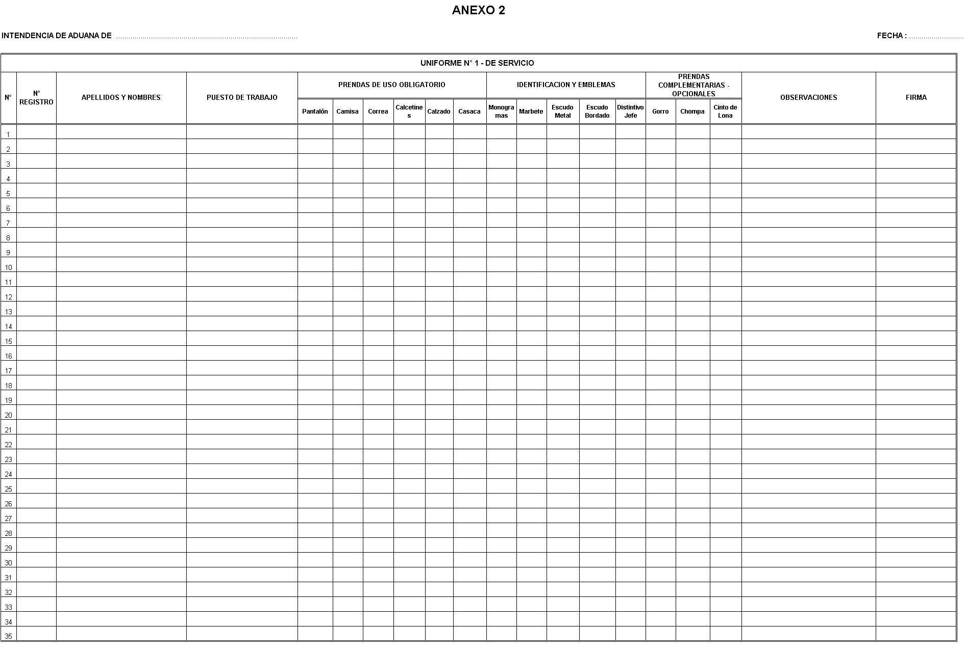
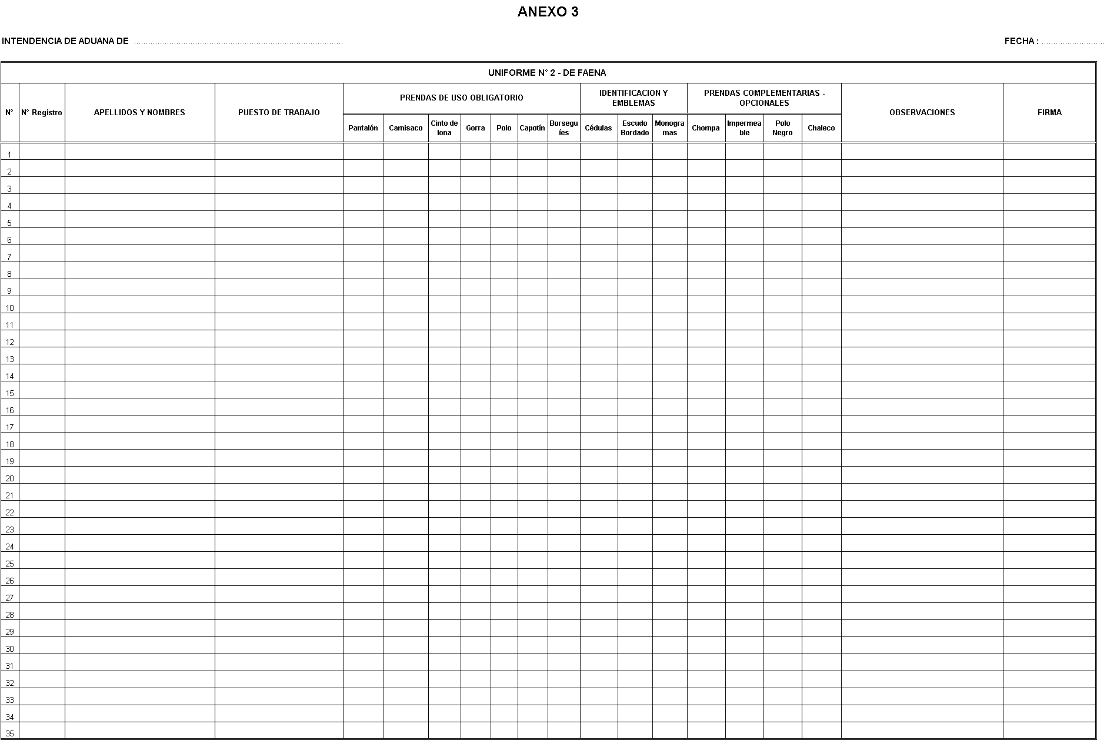
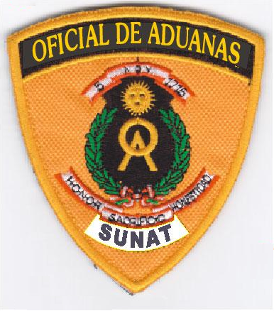
ANEXO 4
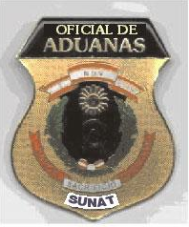
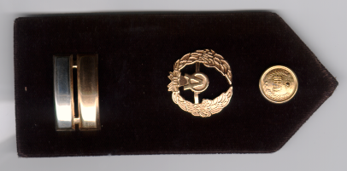

EMBLEMA DE OFICIALES DE ADUANAS

DISTINTIVO PARA PRENDAS


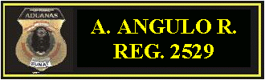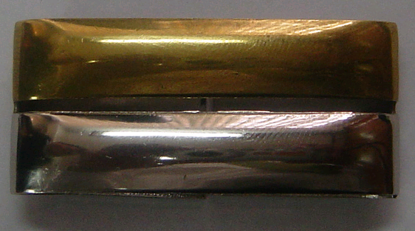

CAPONA O.A.
MARBETE

DISTINTIVO DE JEFE

MONOGRAMA O.A

GALON TIPO PASADOR DE METAL

